Приложение

Круглый стол по вопросам обеспечения транспортной безопасности

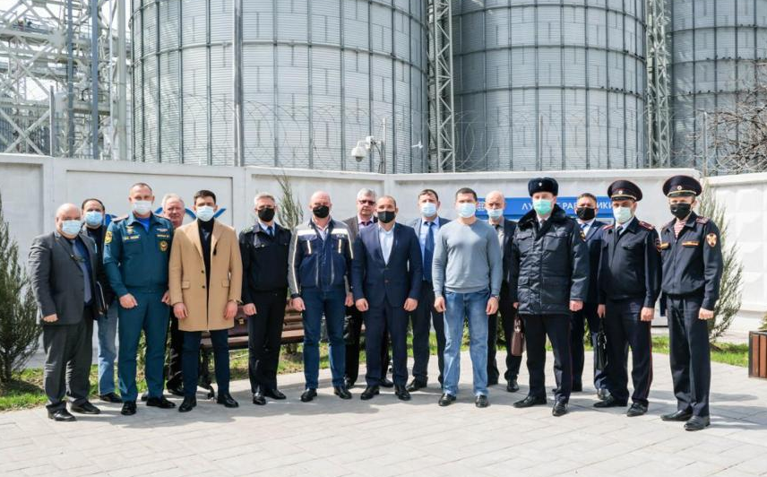

7 апреля 2021 года под эгидой Антитеррористической комиссии в Краснодарском крае на базе АО «Зерновой терминал «КСК» проведено совещание в режиме «круглого стола» по теме «Обеспечение транспортной безопасности на объектах морской транспортной инфраструктуры».
В обсуждении тематики совещания приняли активное участие заместитель главы муниципального образования город Новороссийск, представители территориального подразделения УФСБ России по Краснодарскому краю, Управления МВД России по городу Новороссийску, Новороссийского линейного отдела МВД РФ на транспорте, службы в г. Новороссийске ПУ ФСБ по КК, Администрации морских портов Чёрного моря и сотрудники управления по взаимодействию с правоохранительными органами администрации муниципального образования город Новороссийск.
Представители органов безопасности подняли актуальные и проблемные вопросы, связанные с внедрением новых требований в области обеспечения транспортной безопасности объектов Новороссийского транспортного узла, что нашло отклик у участников совещания.
По инициативе представителей линейной полиции и погранслужбы внесены конкретные предложения по проведению межведомственного проверочного занятия по обеспечению транспортной безопасности на одном из объектов транспортной инфраструктуры порта Новороссийск, что было поддержано присутствующими.
Результаты отработки таких мероприятий будут учтены в ходе осуществляемого под эгидой АТК в КК контроля за практической реализацией требований по обеспечению транспортной безопасности не только в пределах Новороссийского транспортного узла, но и в других азово-черноморских портах Краснодарского края.

